Japan und der Energiehunger der Industrienationen

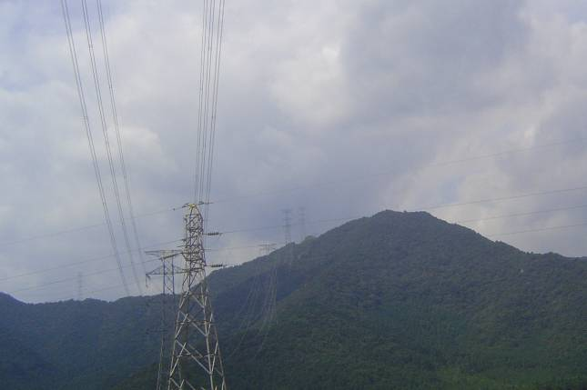
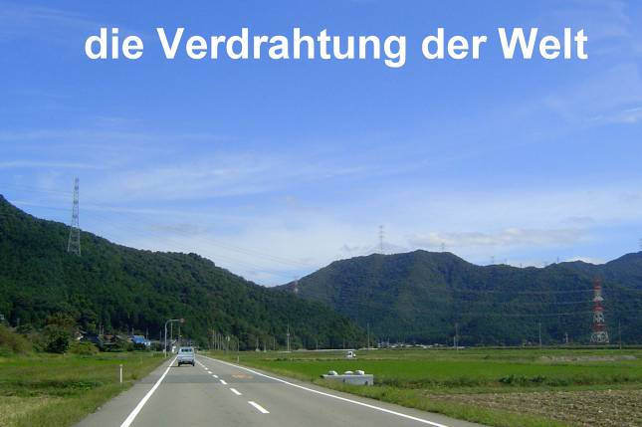

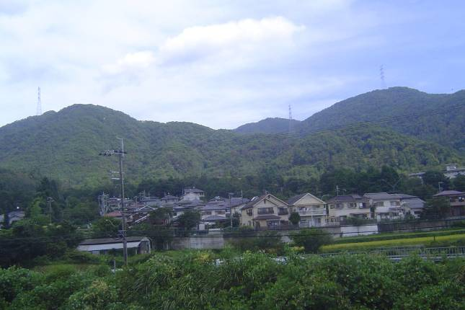
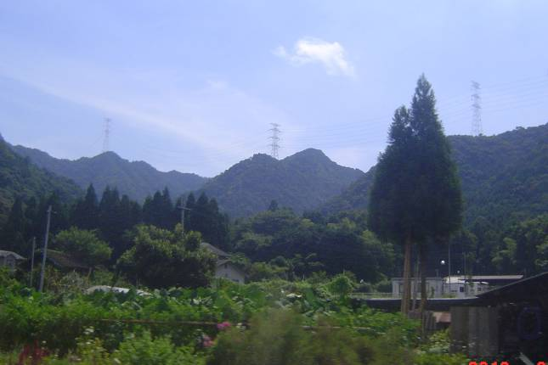

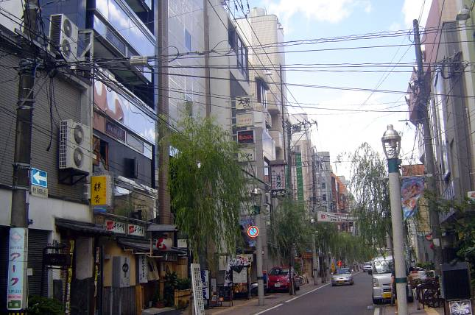
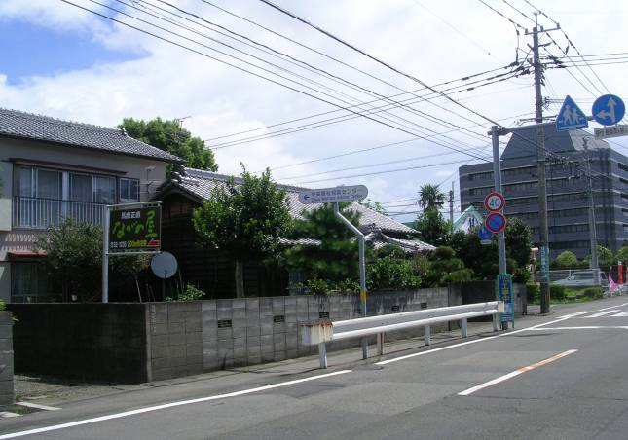

Idyllische Landschaften hin oder her, der Energieverbrauch wird immer mehr! Die Energiehighways überspannen das Land, über hunderttausend Hügel hinunter in die Täler und verzweigen sich millionenfach hinein die Wohntürme der Städte und hinein in die Holzschlösschen der Reisbauern.

Ob an Landstraßen, in Ballungszentren, auf Parkplätzen, an Bushaltestellen, vor Hauseingängen oder sonst wo. In Japan brauchst Du keine hundert Schritte zur nächsten Batterie von Automaten. Auf ihnen und auf den darin befindlichen Dosen und Fläschchen ist ein Umweltpickerl aufgemalt: Dieses Produkt schont den CO₂ Haushalt der Welt. Der Strom kommt zwar von den Atomkraftwerken, aber …..

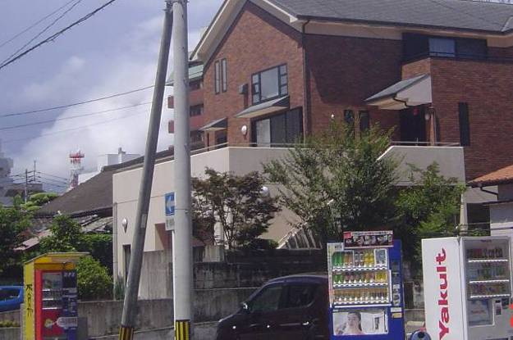
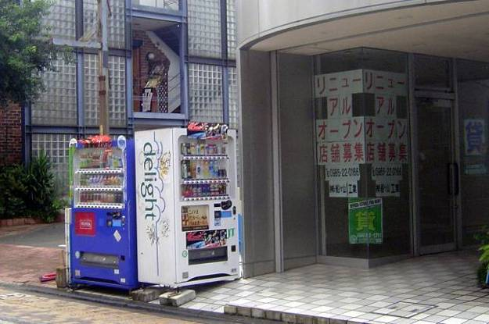
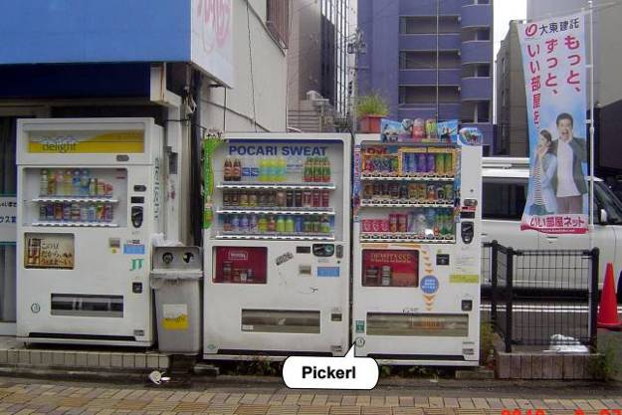
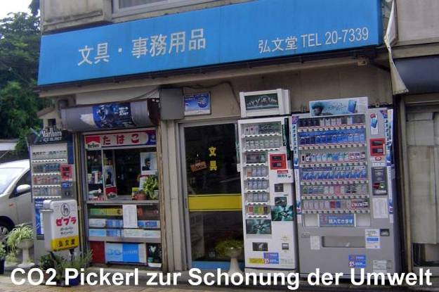
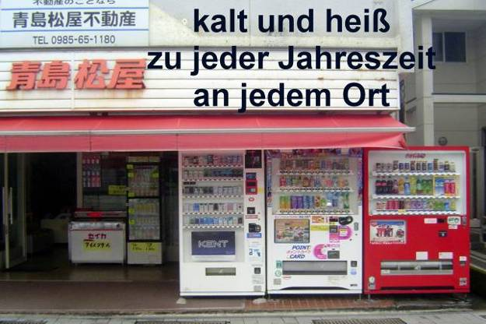
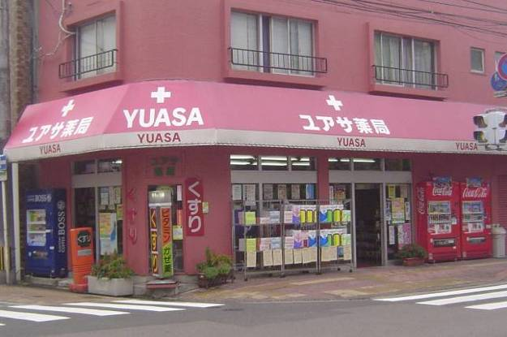

Ja, das Licht! Schon Gott sprach: „Es werde Licht!“ Und es ward Licht. Im Land der Sonnengöttin hat ihr Schein ausgedient. Licht gibt’s immer und überall, dank Neon und Elektron. Je heller und greller desto besser. Und wenn das göttliche Licht am Himmel strahlt, dann zieh’n wir einfach die Rollos runter, denn sonst müssten wir ja die Aircondition noch stärker aufdrehen.

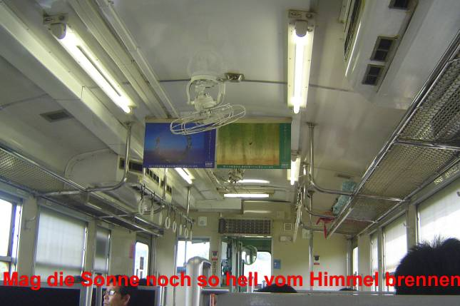
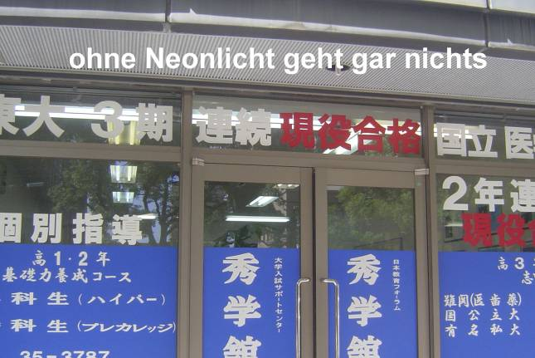

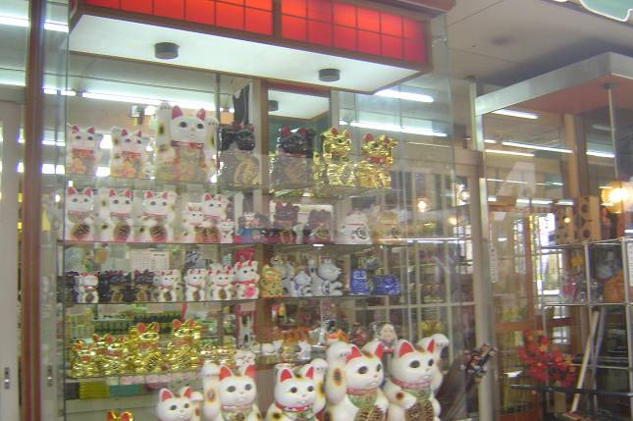
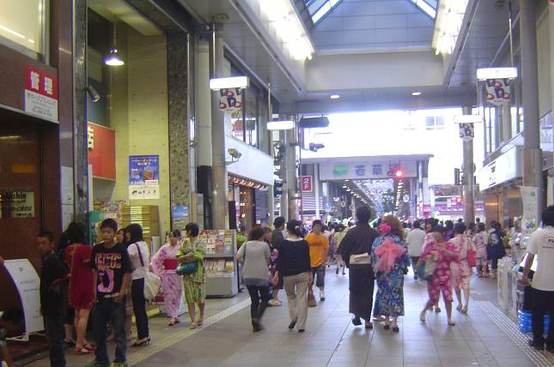

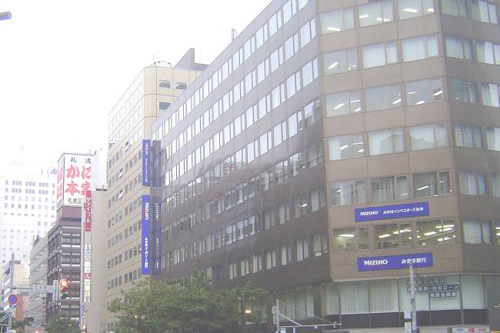
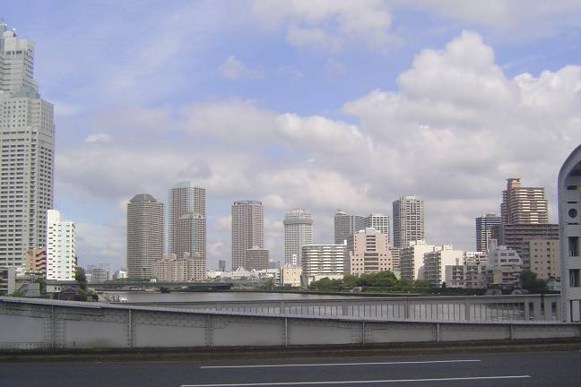

Das Licht ist an heißt: Da ist was los, da ist jemand, da wird gearbeitet! Und nachts, wenn niemand da ist in den Bürotürmen, dann bleiben Korridore und Stiegenhäuser hell erleuchtet, damit die, die nicht mehr hier sind, sicher den Weg nach draußen finden. In den Wohnzimmern, Küchen und auf Toiletten, allüberall in der auch noch so kleinsten Hütte und Wohnzelle sorgen gleich mehrer überdimensionale Neonleuchten und mindestens zwei laufende Fernseher dafür, dass es so richtig gemütlich ist und man sich wohl fühlen kann.
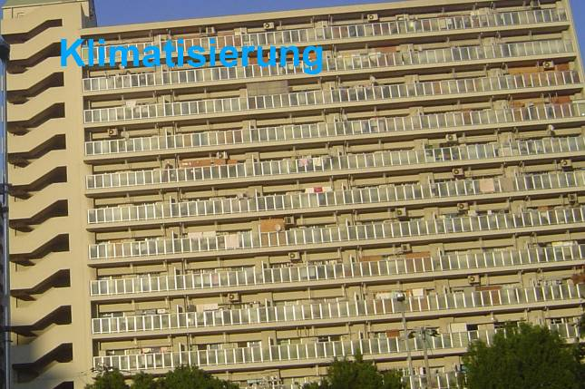
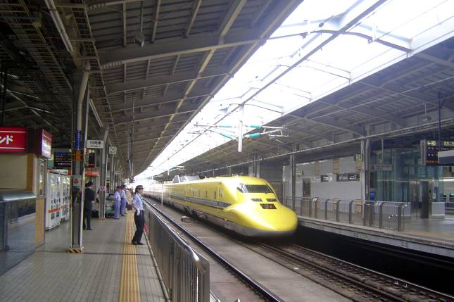
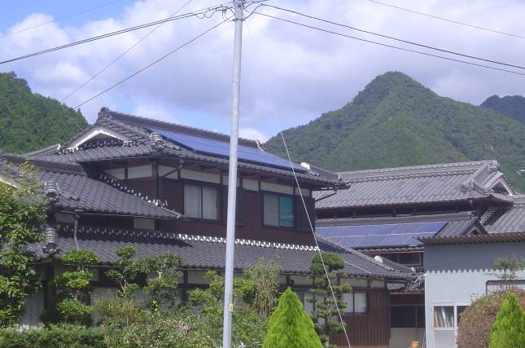
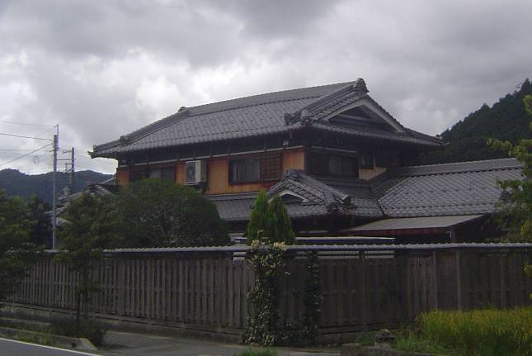
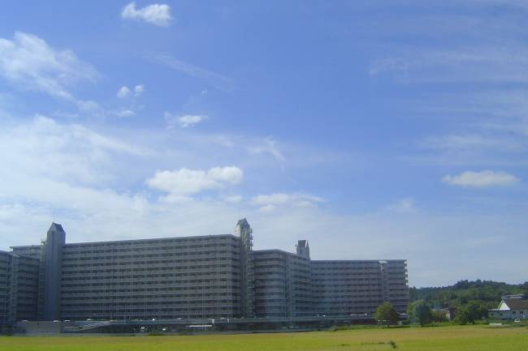
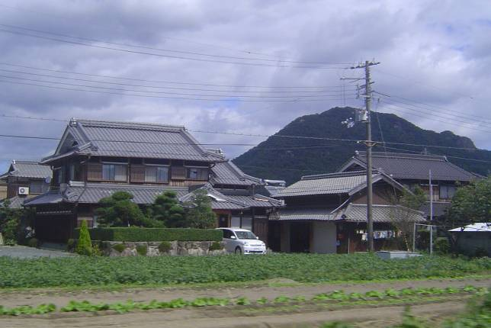
In Japan ist es heiß und feucht und da ist es gut, wenn man nicht schwitzen muss. Dafür hat man bestens gesorgt mit abermillionen Klimatisierungsapparaten, - nur die Winter, vor allem im Norden sind etwas ungemütlich, da werden dann in den Einkaufsstraßen zumindest die Gehsteige beheizt.
Wenn’s im Norden zu kalt wird, dann fährt man halt mit dem Superzug in den warmen Süden oder fliegt gleich weiter runter den Pazifik.
Windräder sah ich kaum, wohl aber immer mehr Solarzellen auf den Häusern jener, die sich’s grad leisten können.

Na, ja, was ist da im fernen Japan denn so viel schlechter oder besser als bei uns? Doch, etwas ist besser, - es ist sauberer, zumindest da, wo Touristen hinkommen könnten.

